

**АДМИНИСТРАЦИЯ**

**НЕФТЕЮГАНСКОГО РАЙОНА**

**постановление**

|  |  |
| --- | --- |
| 15.08.2019 | № 1724-па |
|  |

г.Нефтеюганск

О подготовке документации  
 по планировке территории для размещения линейного объекта:   
«Продуктопровод «Южно-Балыкская головная насосная станция – Тобольск-Нефтехим». 2 этап», расположенного на межселенной территории Нефтеюганского района и на территориях муниципальных образований сельских поселений Салым, Куть-Ях, Сентябрьский

В соответствии статьи 45, пункта 16 статьи 46 Градостроительного кодекса Российской Федерации, Федеральным законом от 06.10.2003 № 131-ФЗ «Об общих принципах организации местного самоуправления в Российской Федерации», Уставом муниципального образования Нефтеюганский район, постановлением администрации Нефтеюганского района от 15.10.2018 № 1732-па-нпа   
«Об утверждении порядка подготовки документации по планировке территории, разрабатываемой на основании решения Главы Нефтеюганского района и порядка принятия решения об утверждении документации по планировке   
территории Нефтеюганского района», на основании заявления акционерного общества «СибурТюменьГаз» (далее - АО «СибурТюменьГаз») от 12.07.2019   
№ 4377/08/СТГ п о с т а н о в л я ю:

1. Подготовить проект межевания территории для размещения линейного объекта: «Продуктопровод «Южно-Балыкская головная насосная станция – Тобольск-Нефтехим». 2 этап», расположенного на межселенной территории Нефтеюганского района и на территориях муниципальных образований сельских поселений Салым, Куть-Ях, Сентябрьский (далее - Документация) в соответствии со схемой размещения объекта (приложение № 1).
2. Утвердить задание на разработку документации по планировке территории для размещения объекта: «Продуктопровод «Южно-Балыкская головная насосная станция – Тобольск-Нефтехим». 2 этап», расположенного на межселенной территории Нефтеюганского района и на территориях муниципальных образований сельских поселений Салым, Куть-Ях, Сентябрьский (приложение № 2).
3. Рекомендовать АО «СибурТюменьГаз» осуществить:
   1. Подготовку проекта межевания территории для размещения линейного объекта, указанного в пункте 1 настоящего постановления.
   2. Согласовать Документацию с Главами сельских поселений Салым,   
      Куть-Ях, Сентябрьский.
   3. Предоставить Документацию в комитет по градостроительству администрации Нефтеюганского района на проверку.
4. Комитету по градостроительству администрации Нефтеюганского района (Крышалович Д.В.):
   1. Направить уведомление о принятом решении Главам сельских поселений Салым, Куть-Ях, Сентябрьский.
   2. Организовать учет предложений от физических и юридических лиц   
      о порядке, сроках подготовки и содержании Документации.
   3. Осуществить проверку подготовленной на основании настоящего постановления Документации в течение 30 дней со дня поступления Документации   
      в комитет градостроительства администрации Нефтеюганского района   
      на соответствие требованиям пункта 10 статьи 45 Градостроительного кодекса Российской Федерации.
5. Настоящее постановление подлежит опубликованию в газете «Югорское обозрение» и размещению на официальном сайте органов местного самоуправления Нефтеюганского района.
6. Контроль за выполнением постановления возложить на директора   
   департамента имущественных отношений – заместителя главы Нефтеюганского   
   района Бородкину О.В.

Исполняющий обязанности

Главы района С.А.Кудашкин

Приложение к постановлению администрации

Нефтеюганского района от 15.08.2019 № 1724-па

Схема размещения линейного объекта: «Продуктопровод «Южно-Балыкская головная насосная станция – Тобольск-Нефтехим».   
2 этап», расположенного на межселенной территории Нефтеюганского района и на территориях муниципальных образований сельских поселений Салым, Куть-Ях, Сентябрьский.

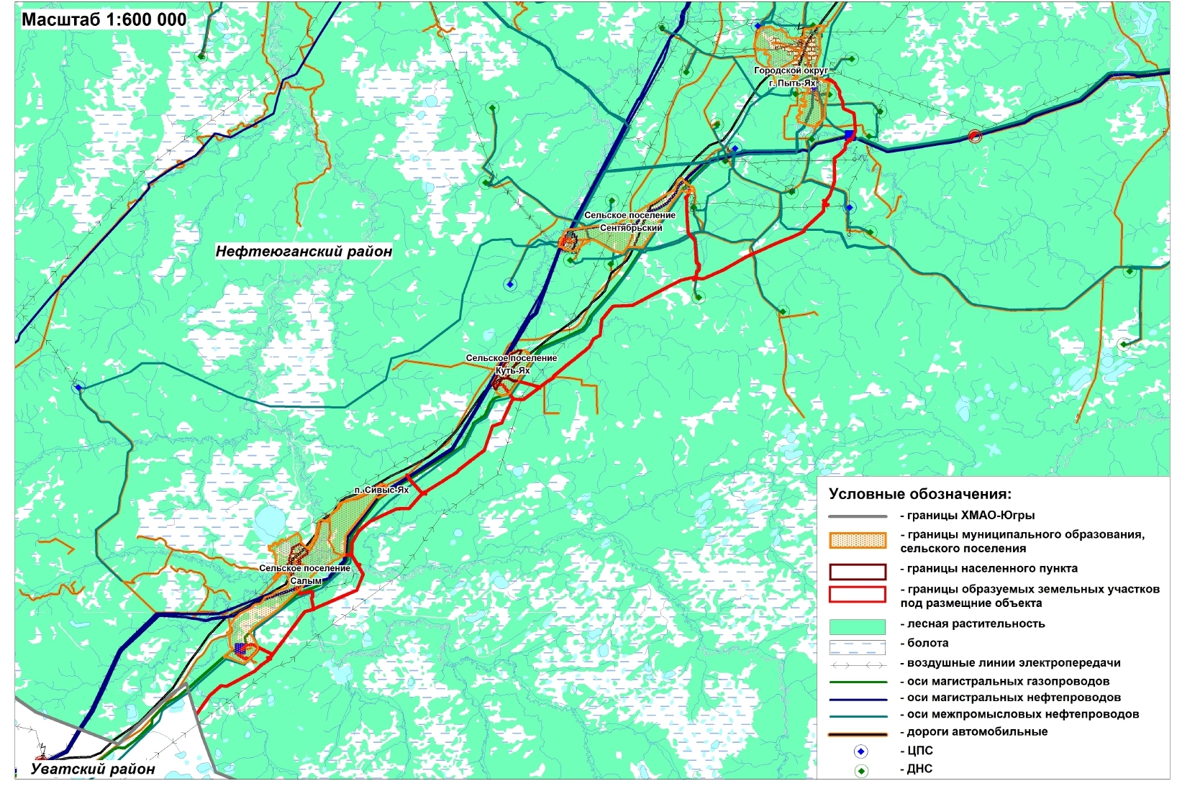

Приложение № 2

к постановлению администрации Нефтеюганского района

от 15.08.2019 № 1724-па

**ЗАДАНИЕ**

**на разработку документации по планировке территории**

«Продуктопровод «Южно-Балыкская головная насосная станция – Тобольск-Нефтехим». 2 этап», расположенного на межселенной территории Нефтеюганского района и на территориях муниципальных образований сельских поселений Салым, Куть-Ях, Сентябрьский.

(наименование территории, наименование объекта (ов) капитального строительства,   
для размещения которого(ых) подготавливается документация по планировке территории)

|  |  |  |
| --- | --- | --- |
| Наименование позиции | | Содержание |
| 1. | Вид разрабатываемой документации по планировке территории | Проект межевания территории в виде отдельного документа |
| 2. | Инициатор подготовки документации по планировке территории | Акционерное общество «СибурТюменьГаз»  ОГРН - 1037200611612  дата внесения в ЕГРЮЛ записи  о создании юридического лица - 05.06.2003 г.  адрес юридического лица – 628616, Российская Федерация, Ханты-Мансийский автономный округ – Югра, г.Нижневартовск, ул.Омская, дом 1 |
| 3. | Источник финансирования работ  по подготовке документации  по планировке территории | Собственные средства  АО «СибурТюменьГаз» |
| 4. | Вид и наименование планируемого  к размещению объекта капитального строительства, его основные характеристики | «Продуктопровод «Южно-Балыкская головная насосная станция – Тобольск-Нефтехим». 2 этап» в том числе:  - крановые узлы №№ 2-8;  - УЗОУ № 1;  - УПЗОУ № 9;  - башни связи высотой 60 м на КУ №№ 3-7, УПЗОУ № 9;  - подъездные дороги к крановым узлам № 2-8, УЗОУ № 1, УПЗОУ № 9;  2. Электроснабжение:  - вдольтрассовая ВЛ 6 кВ в габаритах 35 кВ;  - вдольтрассовая ВЛ 10 кВ в габаритах 35 кВ;  - питающая ВЛ 10 кВ в габаритах 35 кВ. |
| 5. | Населенные пункты, поселения, городские округа, муниципальные районы, в отношении территорий которых осуществляется подготовка документации  по планировке территории | Ханты-Мансийский автономный округ – Югра, Нефтеюганский район, сельское поселение Салым, сельское поселение Куть-Ях, сельское поселение Сентябрьский |
| 6. | Состав документации по планировке территории | Проект межевания территории:  Основная часть:  - текстовая часть;  - чертежи межевания территории;  Материалы по обоснованию проекта |